ビジネス基礎 第１回定期考査問題 問題用紙

[１] 次の文章を読み，あとの問いに答えなさい。 【知識・技術】
私たちの生活する社会では，(a)商品が(b)生産，流通，消費される過程でさまざまなビジネスが行われている。ビジネスは，消費者の幅広い( ① )を満たし，発展，拡大している。
生産者が生産した商品は，卸売業者を経るなどして，( ② )で販売され，私たちの手に渡る。このような流通をより円滑にするためのビジネスとして，運送業は，ものの( Ａ )を行う。また，倉庫業は，ものの( Ｂ )を必要とする企業の商品を預かるビジネスなどを行っている。
銀行は，資金を必要としている企業に対して( Ｃ )をしたり，保険会社は，損害が発生したときに備える( Ｄ )を企業に提供したりしている。このような資金を融通するビジネスを( ③ )という。
また，情報化が進んでいる今日では，企業や消費者に向けた(c)情報通信のビジネスが行われている。

(1) 文中の( ① )～( ③ )にあてはまる語句を答えなさい。
(2) 文中の( Ａ )～( Ｄ )にあてはまる語句を次のア～オの中から一つずつ選び，記号で答えなさい。
ア．保管 イ．保険 ウ．輸送 エ．販売 オ．資金提供
(3) 下線部(a)の商品は二つに分けられる。その二つは何か答えなさい。
(4) 下線部(b)の一連の繋がりを何というか答えなさい。
(5) 下線部(c)の例として最も適切なものを次のア～エの中から二つ選び，記号で答えなさい。
ア．ネットバンキングのサービス イ．携帯電話サービス ウ．宅配便サービス
エ．インターネット接続サービス

[２] 次の文章を読んで，あとの問いに答えなさい。 【知識・技術】
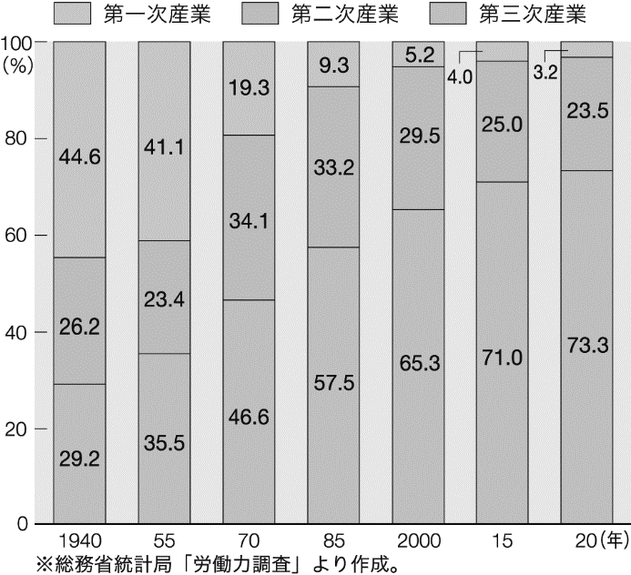
右のグラフは産業別の就業者数の推移を現した
グラフである。(a)産業構造の高度化が進み,第三次産業の市場規模や就業者数の割合がほかの産業に比べて大きくなることを( )といい,今後もこの傾向は続くことが予想されている。

(1) 下線部(a)の説明として最も適切が語句を次の
ア～ウの中から一つ選び，記号で答えなさい。
ア．企業の技術力が向上すること。
イ．経済の発展に伴い，産業の中心が変化し
ていくこと。
ウ．社会全体が高度な情報社会になること。
(2) 文中の( )にあてはまる語句を答えなさい。
(3) グラフにある第一次産業，第二次産業，第三次産業の例として適切なものを，次のア～エの中からあてはまるものをすべて選び，記号で答えなさい。
ア．漁業 イ．サービス業 ウ．農業 エ．製造業

[３] 次の文章を読んで，あとの問いに答えなさい。 (1)(3)【知識・技術】，(2)【思考・判断・表現】
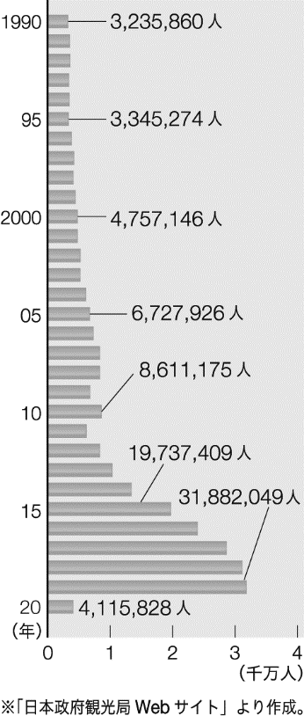
人，商品，お金，情報が国境を意識せずに地球上のどこでも自由に行き来するようになることを(a)グローバル化という。グローバル化が進むと，異なる文化圏の人との接点が広がるため，相手の文化を理解し，尊重することが重要になってくる。ビジネスにおいても，それぞれの国の文化や習慣に適切に対応する( ① )が求められる。
一方で，グローバル化とともに企業の生産拠点が海外に移転することで，国内における産業が衰退していく( ② )という現象も起こっている。

(1) 文中の( ① )・( ② )にあてはまる語句を答えなさい。
(2) 下線部(a)の原因を答えなさい。
(3) 右の図は訪日海外旅行者数の推移を表わしたものである。海外からの訪日旅行の
ことを何というか，６文字で答えなさい。

[４] 次の文章を読んで，あとの問いに答えなさい。 【思考・判断・表現】
( ① )と略される持続可能な開発目標は，「誰一人取り残さない」持続可能でよりよい社会の実現を目指す世界共通の目標です。近年，日本でも(①)の目標を身近な問題として捉えている人々が増えていると同時に，ビジネスと(①)を両立させる企業の取り組みが注目されています。このことについて興味を持った高校１年生のまことさんたちは企業の取り組みについて調べることにしました。
まことさん：多くの企業が自社の経営理念や事業と関連付けて目標達成に貢献しようとしていました。文具メーカーのＡ社では,(a)日本国内で回収した海洋プラスチックごみを素材とした筆記用具を開発しました。企業のノベルティーとして大手企業からの人気も高く，発売半年で約50万本を販売しました。
あきこさん：私の調べたＢ銀行では,卵の殻が配合された素材を用いた封筒の使用が始まるそうです。この取り組みによって卵の殻を廃棄するときに生じる(b)二酸化炭素排出量の削減を図るとともに,環境への負荷を軽減することの重要性についても伝えていく考えだそうです。
たかしくん：Ｃ社は女性をターゲットにしていたスキンケア用品を，老若男女が使えるよう改良しました。容器はすべての人が使いやすいように配慮した( ② )を取り入れて設計されています。企業の価値や競争力の向上を図るうえでも重要となってきていますね。

(1) 文中の( ① )・( ② )にあてはまる語句を答えなさい。
(2) 下線部(a)は３Ｒのどの活動にあたるか，次のア～ウの中から一つ選び，記号で答えなさい。
ア．リデュース(Reduce) イ．リユース(Reuse) ウ．リサイクル(Recycle)
(3) 下線部(b)に関して，地球温暖化の原因となる温室効果ガスの排出を抑えた社会を何というか答えなさい。

ビジネス基礎 第１回定期考査問題 解答用紙
年 組 番 |  | 得 点
名 前

[1] 【知識・技術】（２点×１0）※（3）・（5）は完答で２点
(1) | ① | ② | ③
(2) | Ａ | Ｂ | Ｃ | Ｄ
(3)
(4)
(5)

[2] 【知識・技術】（２点×３）※（3）は完答で２点
(1)
(2)
(3) | 第一次産業 | 第二次産業 |  | 第三次産業

[3] (1)(3)【知識・技術】（２点×３），(2)【思考・判断・表現】（２点×１）
(1) | ① | ②
(2)

